新 书 推 荐

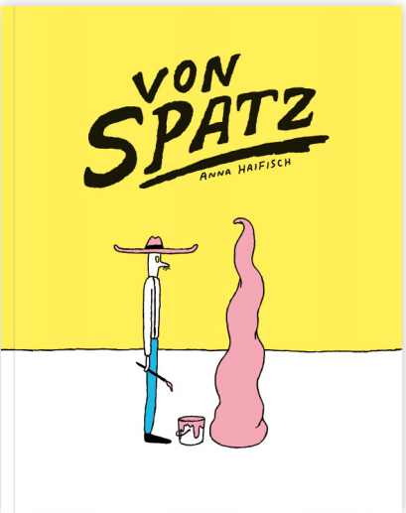
中文书名：《冯·施帕茨》
英文书名：VON SPATZ
作 者：Anna Haifisch
出 版 社：Rotopol
代理公司：S.B.Rights/ANA
页 数：68页
出版时间：2015年10月
代理地区：中国大陆、台湾
审读资料：电子稿
类 型：漫画图像小说
版权已授：美国、加拿大、英国、法国、瑞典

内容简介：

在圣莫尼卡山丘上坐落着“施帕茨康复中心”。这是一家为艺术家和娱乐业员工服务的精神病院。为了安抚患者的神经，医院提供了众多心理医生、护士和看护人员。患者们需要全身心投入康复和艺术创作。为此，医院管理层提供了工作室建筑、艺术用品商店、画廊等设施。

诊所经理玛格丽特·冯·施帕茨（Margarete von Spatz）无微不至地关心照顾她的患者们，其中就包括华特·迪士尼。午后会安排丰富的活动项目中，如绘画疗法、企鹅服务和揉捏按摩等，但此时华特却沉思着他作为一个艺术家的生活。这个著名的老鼠之父究竟为何失去了理智呢？

作者简介：

安娜·海菲什（Anna Haifisch），1986年出生于莱比锡，在那里的视觉艺术学院学习了插画。短短几年内，她已成为全球新一代独立漫画艺术家中的领头人物。她独特的风格和极具真实性的故事赢得了广大读者的青睐，她的书籍被翻译成多种语言，尤其热销于欧洲和北美。安娜·海菲什于2020年荣获了埃尔朗根国际漫画沙龙颁发的“最佳德语漫画艺术家”马克斯和莫里茨奖。

内文插图：

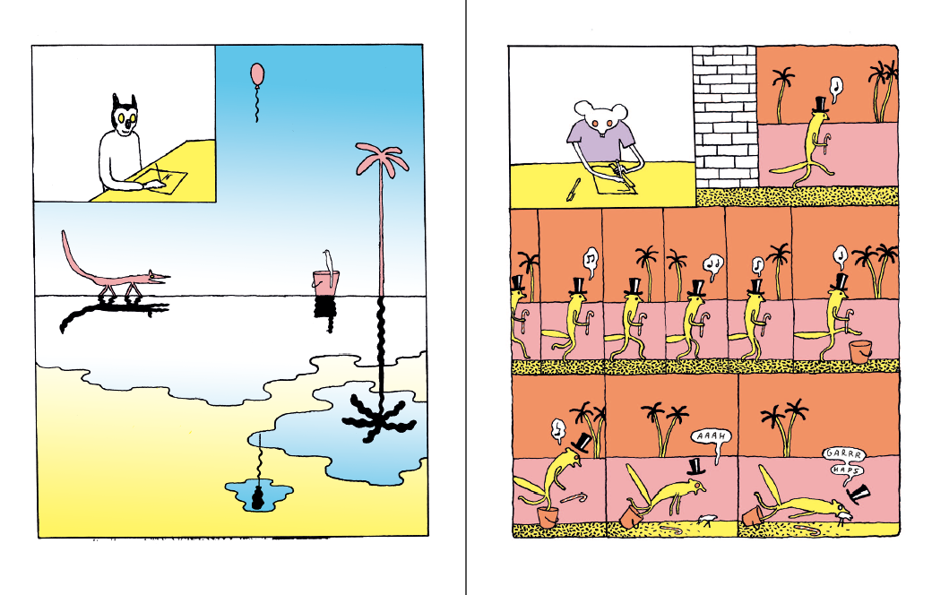
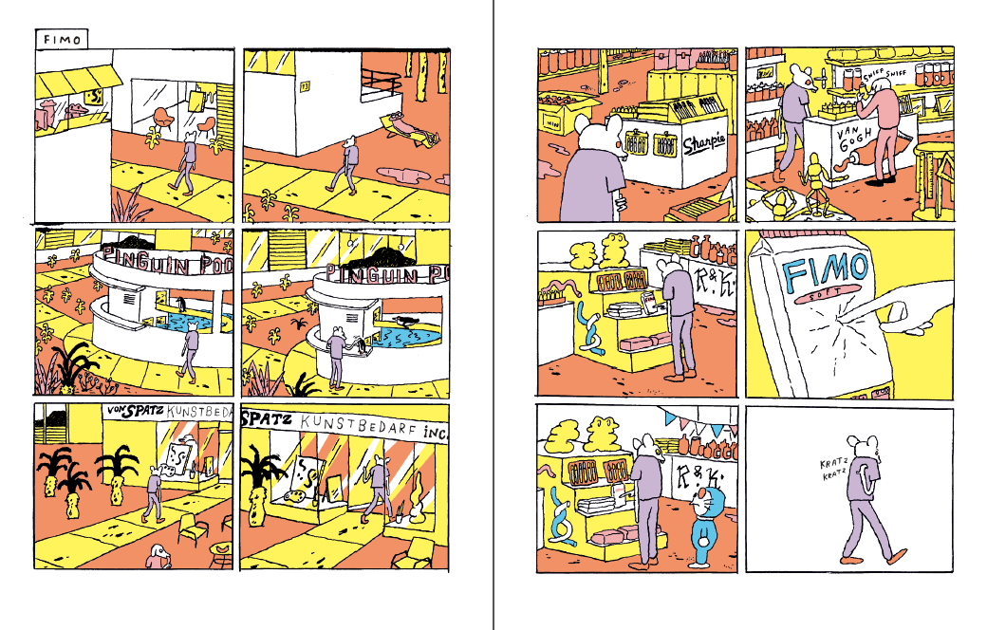
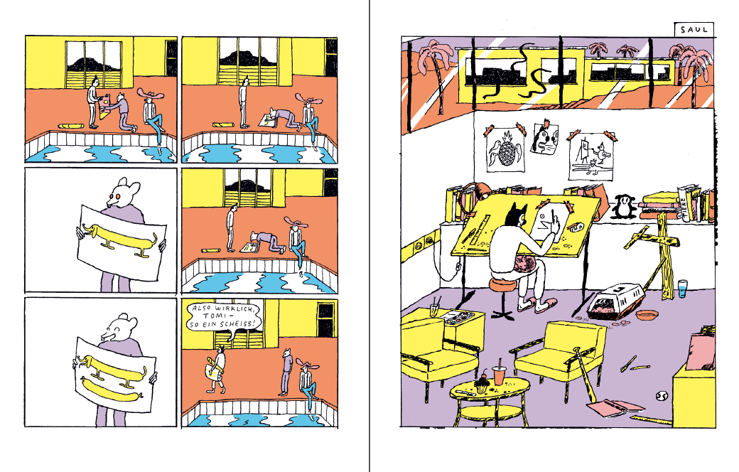

感谢您的阅读！
请将反馈信息发至：版权负责人
Email：Rights@nurnberg.com.cn
安德鲁·纳伯格联合国际有限公司北京代表处
北京市海淀区中关村大街在地图中查看甲59号中国人民大学文化大厦1705室, 邮编：100872
电话：010-82504106, 传真：010-82504200
公司网址：http://www.nurnberg.com.cn
书目下载：http://www.nurnberg.com.cn/booklist_zh/list.aspx
书讯浏览：http://www.nurnberg.com.cn/book/book.aspx
视频推荐：http://www.nurnberg.com.cn/video/video.aspx
豆瓣小站：http://site.douban.com/110577/
新浪微博：安德鲁纳伯格公司的微博_微博 (weibo.com)
微信订阅号：ANABJ2002

